联系基金走势及相关指数说明
（2013年1月）

恒生指数走势图（2007年1月-2013年1月）：

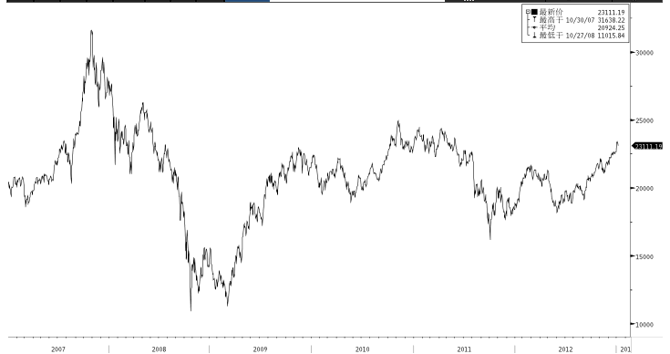

恒生中国企业指数走势图（2007年1月-2013年1月）：

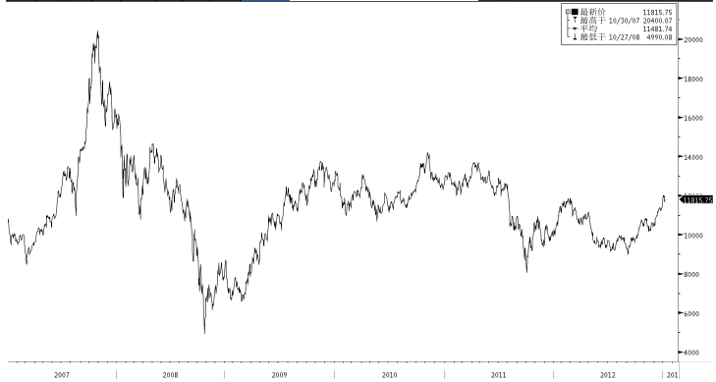

霸菱香港（中国）基金走势图（2007年1月-2013年1月）：

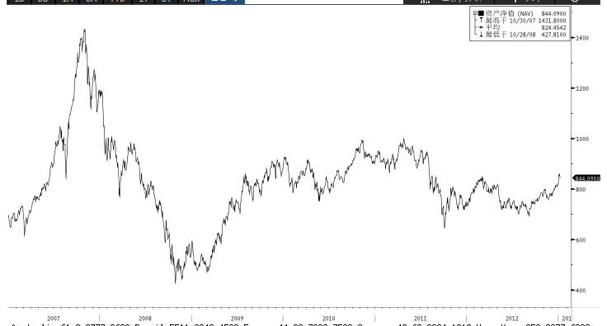

首域中国基金走势图（2007年1月-2013年1月）：

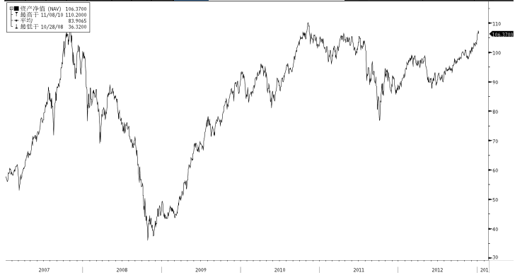

邓普顿亚洲增长基金（2007年1月-2013年1月）：

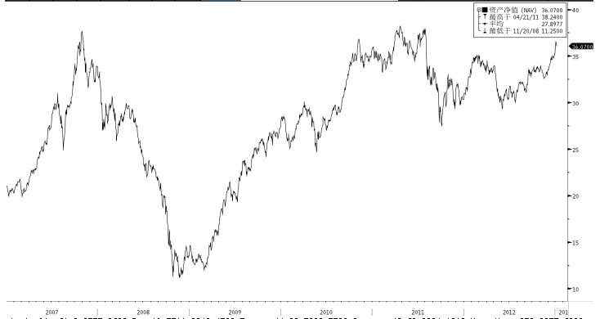

富达-东南亚基金（2007年1月-2013年1月）：

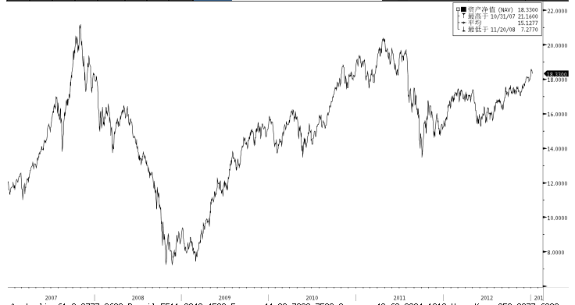

富达-亚太股息基金（2007年1月-2013年1月）

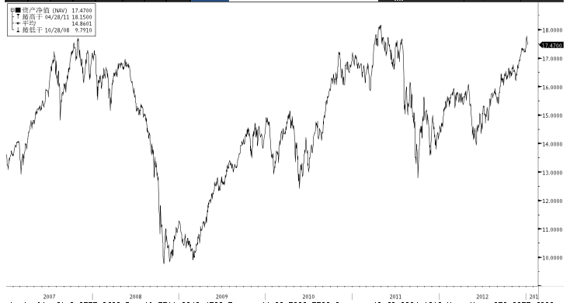

市场回顾
2012-12-7~ 2012-12-14，本周，虽然投资者预期美联储将采取新一轮的经济刺激措施，但美联储主席贝南克表示货币政策将不足以抵消财政悬崖带来的伤害，此外，欧洲本周公布的最新经济数据意外良好，受这些因素综合影响，美国股市本周总体小幅下跌，标普500指数下跌0.32%，道琼斯工业指数下跌0.15%，纳斯达克综合指数下跌0.23%。香港方面，受到内地股市强劲反弹，创下三年来对大单日涨幅的影响，港股本周总体明显上涨。恒生指数上涨1.87%，恒生国企指数上涨3.56%。
2012-12-14~ 2012-12-21, 本周，围绕着美国共和民主两党就解决财政悬崖进行的磋商先是取得积极进展而后又陷入僵局，受此因素影响，美国股市本周先涨后跌，总体小幅上涨，标普500指数上涨1.17%，道琼斯工业指数上涨0.43%，纳斯达克综合指数上涨1.67%。香港股市亦受到美国财政悬崖谈判渐入僵局及内地股市创下新高后回落等因素综合影响出现小幅下跌。恒生指数下跌0.44%，恒生国企指数下跌0.69%。
2012-12-24~ 2013-1-4, 本周，美国共和民主两党就解决财政悬崖问题达成协议，同时最新公布的美国12月就业及服务业数据良好，受这些因素影响，美国股市本周明显上涨，标普500指数上涨2.54%，道琼斯工业指数上涨1.85%，纳斯达克综合指数上涨2.67%。香港股市亦受到美国诸多利好消息表明美国可能摆脱经济衰退大大提振了市场信心及中国经济显示启稳复苏等因素综合影响出现大幅上涨。恒生指数上涨3.66%，恒生国企指数上涨6.31%。

从美元对人民币汇率来看，2012年12月13日美元对人民币汇率为6.2887 ，2013年1月9日美元对人民币汇率为 6.2814，期间人民币升值0.1%。

挂钩基金净值变化（2012年12月13日-2013年1月8日）
霸菱香港（中国）基金 |  | 首域中国增长基金 |  | 邓普顿亚洲增长  基金 |  | 富达东南亚基金 |  | 富达亚太股息基金
净值时间 | 基金  净值 | 净值时间 | 基金  净值 | 净值时间 | 基金  净值 | 净值时间 | 基金  净值 | 净值时间 | 基金  净值
2012-12-13 | 805.35 | 2012-12-13 | 103.2 | 2012-12-13 | 34.69 | 2012-12-13 | 18.14 | 2012-12-13 | 17.35
2012-12-14 | 803.26 | 2012-12-14 | 102.82 | 2012-12-14 | 34.61 | 2012-12-14 | 18.14 | 2012-12-14 | 17.3
2012-12-17 | 811.31 | 2012-12-17 | 102.91 | 2012-12-17 | 34.87 | 2012-12-17 | 18.14 | 2012-12-17 | 17.33
2012-12-18 | 810.37 | 2012-12-18 | 102.26 | 2012-12-18 | 34.65 | 2012-12-18 | 18.08 | 2012-12-18 | 17.27
2012-12-19 | 811.41 | 2012-12-19 | 102.55 | 2012-12-19 | 34.65 | 2012-12-19 | 18.11 | 2012-12-19 | 17.32
2012-12-20 | 816.9 | 2012-12-20 | 103.45 | 2012-12-20 | 35.06 | 2012-12-20 | 18.12 | 2012-12-20 | 17.33
2012-12-21 | 816.92 | 2012-12-21 | 103.32 | 2012-12-21 | 35.07 | 2012-12-21 | 18.08 | 2012-12-21 | 17.33
2012-12-24 | 809.68 | 2012-12-24 | 102.97 | 2012-12-24 | 34.89 | 2012-12-24 | 17.87 | 2012-12-24 | 17.21
2012-12-27 | 810.64 | 2012-12-27 | 102.75 | 2012-12-27 | 34.8 | 2012-12-27 | 17.94 | 2012-12-27 | 17.22
2012-12-31 | 819.55 | 2012-12-31 | 104.08 | 2012-12-28 | 35.12 | 2012-12-28 | 18.02 | 2012-12-28 | 17.23
2013-1-2 | 822.68 | 2013-1-2 | 104.32 | 2012-12-31 | 35.28 | 2012-12-31 | 18.1 | 2012-12-31 | 17.31
2013-1-3 | 849.69 | 2013-1-3 | 106.54 | 2013-1-2 | 35.29 | 2013-1-2 | 18.19 | 2013-1-2 | 17.38
2013-1-4 | 857.38 | 2013-1-4 | 106.61 | 2013-1-3 | 36.02 | 2013-1-3 | 18.58 | 2013-1-3 | 17.7
2013-1-7 | 855.35 | 2013-1-7 | 106.74 | 2013-1-4 | 36.45 | 2013-1-4 | 18.57 | 2013-1-4 | 17.75
2013-1-8 | 856.08 | 2013-1-8 | 107.22 | 2013-1-7 | 36.49 | 2013-1-7 | 18.49 | 2013-1-7 | 17.68
 |  |  |  | 2013-1-8 | 36.22 | 2013-1-8 | 18.5 | 2013-1-8 | 17.62

